**Практична робота**

**Тема: Розмічання тексту засобами HTML (8 клас)**

**Мета роботи:**

* Ознайомитися з основними тегами HTML для розмічання тексту.
* Навчитися створювати веб-сторінку з використанням різних форматів тексту.
* Навчитися використовувати марковані (<ul>), нумеровані (<ol>) та вкладені списки.
* Закріпити навички роботи з HTML-кодом.
* Розвивати навички роботи з комп’ютером та зі спеціальними програмами.

**Обладнання:**

Комп’ютер, ноутбук із встановленим браузером і текстовим редактором (Notepad++, VS Code або будь-яким іншим).

**Хід роботи**

**1. Теоретичні відомості**

HTML – це мова розмітки, яка використовується для створення веб-сторінок.

Основні теги для розмічання тексту:

* <h1>–<h6> – заголовки різного рівня
* <p> – абзац
* <b> або <strong> – жирний текст
* <i> або <em> – курсив
* <u> – підкреслений текст
* <mark> – підсвічений текст
* <small> – дрібний текст
* <sub> – нижній індекс
* <sup> – верхній індекс
* <blockquote> – цитата
* <hr> – горизонтальна лінія
* <br> – розрив рядка

**Маркований список (<ul>)** – використовується для створення списків без нумерації (наприклад, зі значками-крапками).

|  |  |
| --- | --- |
| <ul>  <li>Елемент 1</li>  <li>Елемент 2</li>  <li>Елемент 3</li>  </ul> |  |

**Нумерований список (<ol>)** – використовується для впорядкованих списків із номерами або буквами.

|  |  |
| --- | --- |
| <ol>  <li>Перший елемент</li>  <li>Другий елемент</li>  <li>Третій елемент</li>  </ol> |  |

**Вкладені списки** – один список може містити інший.

|  |  |
| --- | --- |
| <ul>  <li>Фрукти  <ul> <li>Яблука</li>  <li>Банани</li> </ul>  </li> <li>Овочі</li> </ul> |  |

**2. Виконання практичних завдань**

**Завдання 1:**

1. Створіть новий HTML-файл із назвою exe.html.
2. Додайте основну структуру HTML-документа.
3. Використовуючи наведені вище теги, оформіть текст відповідно до зразка:

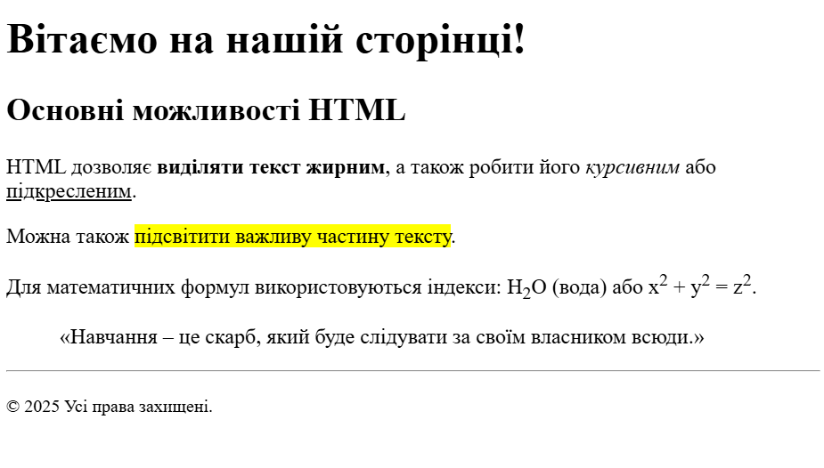

Приклад коду:

<!DOCTYPE html>

<html lang="uk">

<head>

<meta charset="UTF-8">

<meta name="viewport" content="width=device-width, initial-scale=1.0">

<title>Розмічання тексту</title>

</head>

<body>

<h1>Вітаємо на нашій сторінці!</h1>

<h2>Основні можливості HTML</h2>

<p>HTML дозволяє <b>виділяти текст жирним</b>, а також робити його <i>курсивним</i> або <u>підкресленим</u>.</p>

<p>Можна також <mark>підсвітити важливу частину тексту</mark>.</p>

<p>Для математичних формул використовуються індекси:

H<sub>2</sub>O (вода) або x<sup>2</sup> + y<sup>2</sup> = z<sup>2</sup>.</p>

<blockquote>«Навчання – це скарб, який буде слідувати за своїм власником всюди.»</blockquote>

<hr>

<p><small>© 2025 Усі права захищені.</small></p>

</body>

</html>

Збережіть роботу. Відкрийте в браузері та перевірте.

**Завдання 2.**

1. Створіть новий HTML-файл із назвою lists.html.
2. Додайте основну структуру HTML-документа.
3. Використовуючи теги <ul>, <ol>, <li>, створіть документ за зразком.
4. Удоскональте завдання:

А)змінивши колір фону та відокремте кожен список конкретним кольором (на ваш розсуд), використовуючи онлайн сайти.

Б)тегами щодо розмітки тексту **:<b></b>; <i></i>, <small></small>**

В)для тексту на сторінці додайте розмір та колір тексту для кожного списку за допомогою **<font color = ' ' size=' '></font>** (Приклади наведено).

Збережи файл у власній папці.

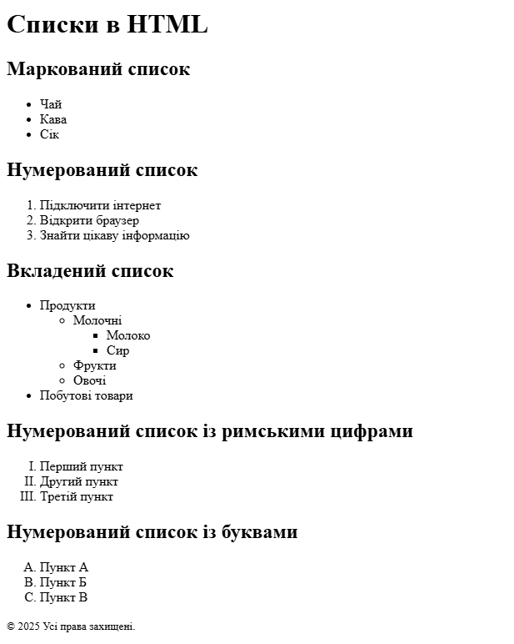

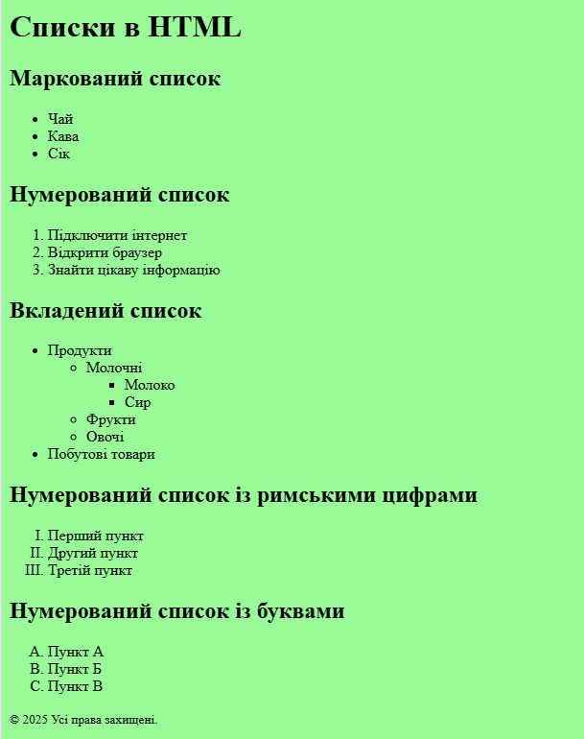

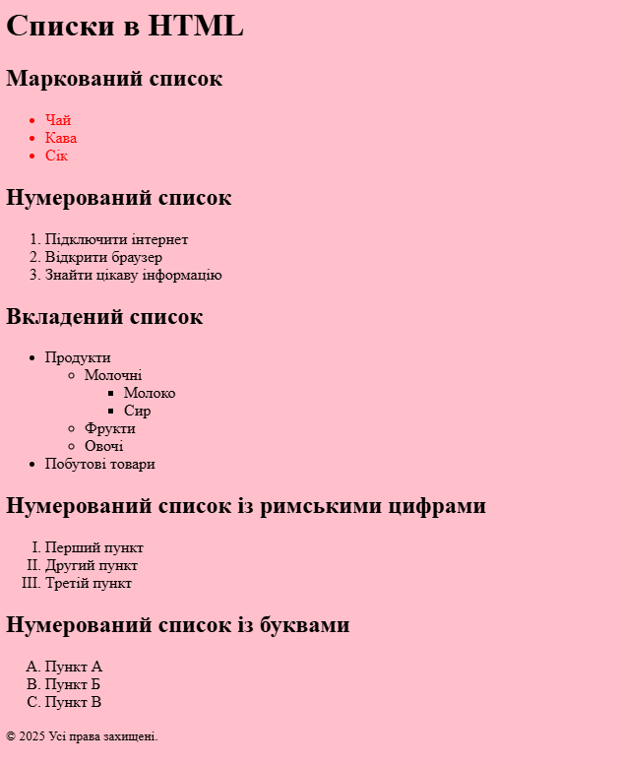

Приклад коду

<!DOCTYPE html>

<html lang="uk">

<head>

<meta charset="UTF-8">

<meta name="viewport" content="width=device-width, initial-scale=1.0">

<title>Списки в HTML</title>

</head>

<body>

<h1>Списки в HTML</h1>

<h2>Маркований список</h2>

<ul>

<li>Чай</li>

<li>Кава</li>

<li>Сік</li>

</ul>

<h2>Нумерований список</h2>

<ol>

<li>Підключити інтернет</li>

<li>Відкрити браузер</li>

<li>Знайти цікаву інформацію</li>

</ol>

<h2>Вкладений список</h2>

<ul>

<li>Продукти

<ul>

<li>Молочні

<ul>

<li>Молоко</li>

<li>Сир</li>

</ul>

</li>

<li>Фрукти</li>

<li>Овочі</li>

</ul>

</li>

<li>Побутові товари</li>

</ul>

<h2>Нумерований список із римськими цифрами</h2>

<ol type="I">

<li>Перший пункт</li>

<li>Другий пункт</li>

<li>Третій пункт</li>

</ol>

<h2>Нумерований список із буквами</h2>

<ol type="A">

<li>Пункт А</li>

<li>Пункт Б</li>

<li>Пункт В</li>

</ol>

<p><small>© 2025 Усі права захищені.</small></p>

</body>

</html>

**3. Підведення підсумків**

1. Які теги використовуються для створення заголовків?
2. Як зробити текст жирним у HTML?
3. Як додати підкреслення тексту?
4. Для чого використовується тег <blockquote>?
5. Який тег створює горизонтальну лінію?
6. Які теги відповідають за марковані та нумеровані списки?